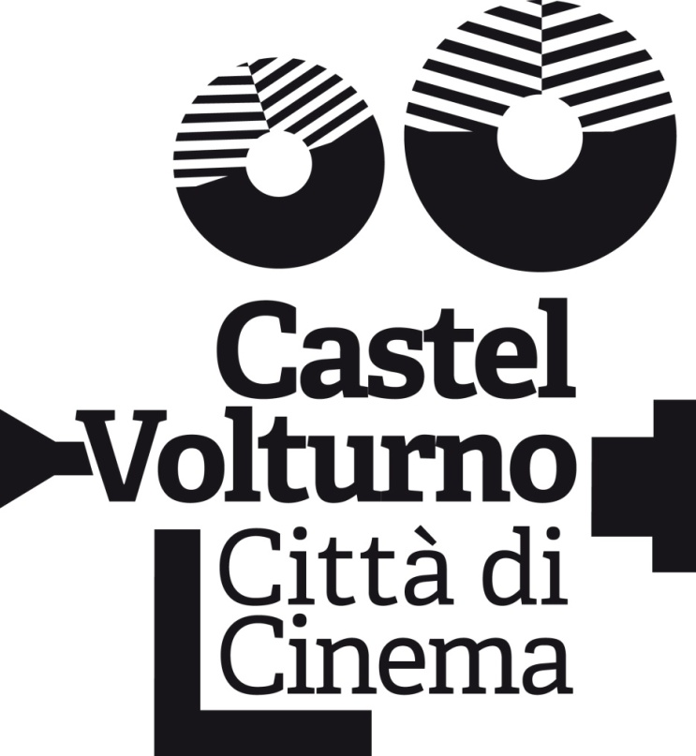

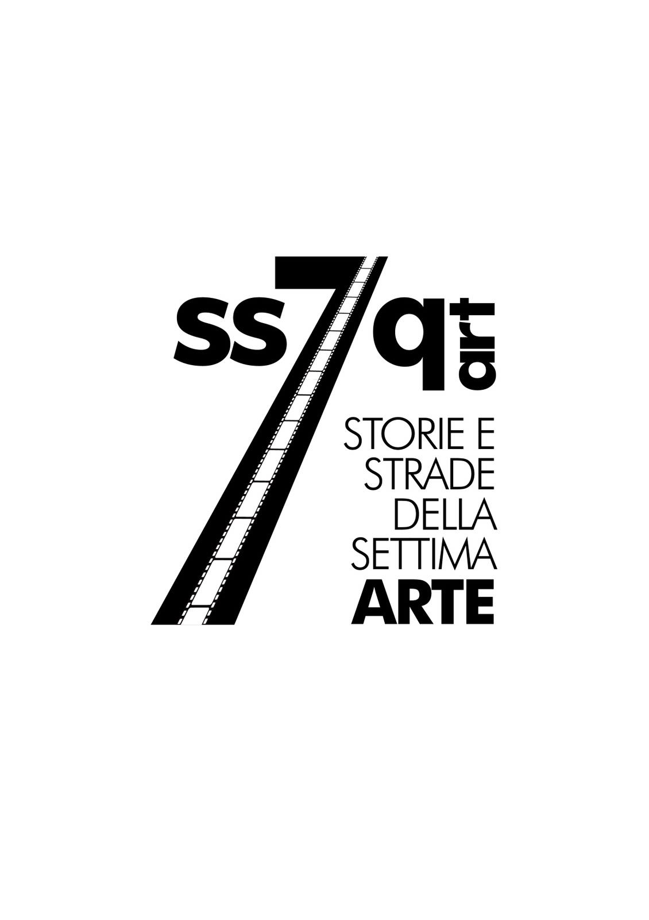
Primo Festival cinematografico di Castel Volturno

Concorso per cortometraggi dal mondo

comitato artistico CASTEL VOLTURNO CITTA' DI CINEMA
Vincenzo Ammaliato, giornalista
Daniela Cenciotti, attrice e regista
Carlo Croccolo, attore
Gianni Simioli, presentatore, conduttore radiofonico

Curatore rassegna cortometraggi premio SS7qArt
Nicola Guarino, regista televisivo e cinematografico (rai radiotelevisione italiana)
selezionecorti@castelvolturnocittadicinema.it

Comunicazione
Emanuela De Marco
comunicazione@castelvolturnocittadicinema.it
Amministratore
Paola Esposito
amministrazione@@castelvolturnocittadicinema.it

Coordinamento artistico organizzativo
- Andrea Axel Nobile
- Timiana Scalzone
Logistica
- Raffaele Cortile
Grafica e sito web
- Rossella Sturatti, Trent Reznori, Luca Carnevale
Scenografa
- Melissa De Vincenzo
Ufficio Stampa
- Carolina Fenizia
Service video
- Sasipro
Sponsor della manifestazione
- Luise immobiliare
- Coppola petroli
- Voltour
- Clinica Pineta Grande
- Caseficio Schiavone
- Farmacia Passarelli
- Bambusa birreria
- Imat
- Golden Tulip resort

In collaborazione con
l’Istituto d’Arte Vincenzo Corrado

IL PROGETTO
Titania Teatro Produzioni presenta il primo Festival del Cinema di Castel Volturno che ha lo scopo di diventare un appuntamento annuale e ripetibile nel corso del tempo.
Dal 10 al 13 dicembre 2018 la Città di Castel Volturno ospiterà una serie di iniziative legate al mondo del cinema, che coinvolgeranno l’intero territorio, con lo scopo di mettere sotto i riflettori l’importanza dell’area Domizia nella cinematografia italiana.
Il progetto nasce dall’esigenza di fare di questa città un punto di riferimento di settore, vista la grande attenzione che registi e produttori hanno dimostrato negli anni girando qui numerose pellicole. Le contraddizioni del luogo sono forse il motivo principale di attrazione che regalano immagini forti e cariche di emozioni.
La manifestazione ha l’obiettivo di raccontare in una prospettiva artistica e temporale il rapporto tra la città e il cinema, tra la terra in cui viviamo e la cultura che le appartiene, tra la strada su cui camminiamo e la storia di chi la percorre.
Il progetto sarà realizzato grazie al contributo della Regione Campania e di alcuni dei principali imprenditori del territorio e patrocinata dal Comune di Castel Volturno.

LA RASSEGNA
La rassegna per questa prima edizione vede come protagonista principale proprio il luogo che la ospita e prende il titolo di Castel Volturno Città di Cinema: 1967 - 2018 da Stasera mi butto a Il vizio della speranza. Cinquant’anni di cinema Domiziano.
Raccontare una città attraverso i film girati sul suo territorio e contemporaneamente raccontare le stesse pellicole leggendo la storia della città in cui sono ambientate, ottenendo il medesimo risultato. A Castel Volturno è possibile. Gli ultimi cinquant’anni della città domiziana sono cristallizzati in numerose produzioni cinematografiche interamente o in parte girate alla foce del fiume Volturno. Ad esse sono affiancati altrettanti film documentari e reportage giornalistici che hanno raccontato precisi momenti storici del territorio. Produzioni diverse ma che hanno un elemento comune: il fascino quasi ossessivo dei loro registi, fotografi, scenografi, giornalisti, produttori e professionisti vari per l’eterogenea Costa Domizia e l’aver saputo adeguare i singoli lavori ai numerosi e talvolta repentini cambiamenti succedutesi in zona. Intanto nuovi film sono in produzione per quella che di fatto è diventata “Castel Volturno città di cinema” e ci chiediamo come saranno i soggetti e le sceneggiature dei futuri lavori cinematografici ambientati nei prossimi cinquant’anni alla foce del fiume Volturno. Seguendoli si avrà la cifra pressappoco esatta di quella che sarà l’Italia, perché il cinema racconta Castel Volturno, ma Castel Volturno attraverso il cinema racconta tutti noi.

La rassegna prevede la proiezione di alcune di queste opere presso la Sala Consiliare del Comune di Castel Volturno.

IL PREMIO SS7qART
Una sezione a parte sarà dedicata ai CORTI DAL MONDO, concorso per short film nazionali ed internazionali dal titolo SS7qART - STORIE E STRADE DELLA SETTIMA ARTE
La scelta del nome parte da una curiosa coincidenza: il Cinema è considerato in letteratura la settima arte, mentre la Domiziana è definita la Strada Statale 7 quater che attraversa Castel Volturno. Nascono così le storie e le strade della settima arte.
In sintonia con la rassegna, i lavori avranno come tema principale “il cinema come mezzo di integrazione” in cui il territorio è protagonista insieme ai personaggi.
Saranno selezionati 8 lavori da proiettare durante i giorni della manifestazione con premiazione finale. La giuria, sarà diversificata e trasversale per età, provenienza, religione e stato sociale e sarà cosi suddivisa: una giuria composta da professionisti del settore audiovisivo e una giuria young formata da studenti under 18.

La giuria
Presidente di giuria Maria Laura Massa (giornalista)
Fabio Massa (regista, attore)
Francesco Morra (direttore della fotografia)
Fabrizio Lippolis (sceneggiatore)

La giuria young
Presidente di giuria Sabrina Efionay
Marika Fazzari
Claudia Ammaliato
Alessandro Carpentieri
Matteo Ammaliato
Carlo Coen
Davide Vivo
Vincenzo Fiorillo
Mario Pellegrico
Paola Russo

La proiezione dei corti si terrà presso il Golden Tulip Resort Marina di Castello, che da sempre ospita manifestazioni sportive e culturali.

Il vincitore del concorso riceverà il premio SS7qART realizzato da Francesco Cretella, affermato artista del territorio.

IL WORKSHOP
I MESTIERI DEL CINEMA

Gli incontri, rivolti ai ragazzi del terzo e quarto anno dell’Istituto Vincenzo Corrado, si terranno presso la Sala Consiliare del Comune di Castel Volturno, dalle 10 alle 12.

IL PROGRAMMA

LUNEDÌ 10
Elementi del cinema, storia, cultura e linguaggio
Come è nato il cinema? Cosa lo rende diverso dalle altre arti figurative? Un' introduzione per capirne la storia e le origini e comprendere quali siano gli elementi che lo caratterizzano.
Ospite: Daniela Cenciotti

MARTEDì 11
Tecniche di regia, ripresa e fotografia

Il cinema è fatto di diverse cose. bisogna pensare, scrivere organizzare girare e montare. Il cinema è un'arte che nel corso degli anni è passato dalla meccanica all'elettronica senza mai perdere le caratteristiche delle origini. Scopriamo come e perché.
Ospiti: Francesco Morra, Fabio Massa

MERCOLEDì 12
Fare cinema indipendente
Il cinema indipendente può sembrare lontano da quello commerciale e industriale, ma non è così. incontriamo dei registi di cinema indipendente per conoscere quale sia il percorso per la produzione di un film.
Ospiti: Loredana Manili, Stefano Moffa, Amedeo Letizia, Raffaele Cortile, Timiana Scalzone

GIOVEDì 13
Fare un film
I mestieri nati col cinema sono tanti ma sono altrettanti i mestieri che dalla vita comune sono diventati essenziali per fare un film. Scopriamoli.
Ospiti: Manuela Ponzano, Fabrizio Lippolis, Cosimo Alberti

I docenti, professionisti che hanno una comprovata esperienza nei rispettivi settori, saranno:
- Nicola Guarino, regista cinematografico e televisivo (RAI radiotelevisione italiana), accompagnerà i ragazzi per l’intera durata del workshop, introducendo i singoli argomenti e presentando gli ospiti che si alterneranno di giorno in giorno
- Daniela Cenciotti, attrice e regista
- Francesco Morra, direttore della fotografia
- Fabio Massa, regista, autore, attore
- Loredana Manili, direttore di produzione
- Amedeo Letizia, produttore cinematografico
- Stefano Moffa, casting director
- Raffaele Cortile, location manager
- Timiana Scalzone, assistente alla regia e casting
- Manuela Ponzano, attrice e regista
- Cosimo Alberti, attore

LA MOSTRA
Per tutta la durata del Festival, presso l’IMAT (Italian marittime academy technologies), si terrà una esposizione artistica di opere realizzate dagli allievi dell’Istituto d’Arte Vincenzo Corrado di Castel Volturno, coordinati dal professor Alessandro Papari.
La partnership con l’Istituto è stata resa possibile grazie al dirigente scolastico dott. Angela Petrenga e alla disponibilità e al supporto della professoressa Annamaria Cuoci.

PROGRAMMA

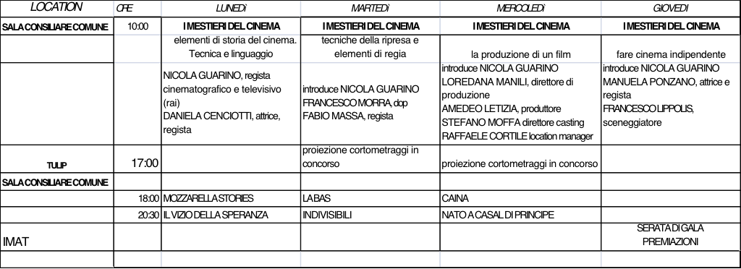

SERATA FINALE
Giovedì 13 ore 21.00

GALA’ "Castel Volturno Città di Cinema" per premiare i vincitori del concorso dei cortometraggi SS7qART curato da Nicola Guarino. La serata si terrà presso l’Imat, Training Center and Nautical Collage e sarà condotta da Gianni Simioli.

ospiti della serata

Edoardo De Angelis, regista
Stefano Amatucci, regista
Guido Lombardi, regista
Carlo Croccolo, attore
Giacomo Rizzo, attore
Corrado Taranto, attore
Cosimo Alberti, attore
Massimiliano Rossi, attore
Pina Turco, attrice

altri ospiti in via di definizione

